Classe C já usa internet como veteranos
Camila Fusco

Perfil de navegação da nova classe média é similar ao das classes A e B ao pesquisar produtos antes de comprar

Usuários buscam fotos e vídeos sobre produtos e endereços de lojas, além de comentários no microblog Twitter

Usuários de internet da classe C já têm um perfil de navegação semelhante ao de internautas maduros, especialmente no que diz respeito ao uso da rede como ferramenta de decisão para a compra de eletrônicos.

Essa é uma das conclusões do estudo da consultoria americana TNS Research encomendado pelo Google Brasil e obtido com exclusividade pela Folha.

Segundo o levantamento, conduzido com 500 pessoas em São Paulo, 52% dos entrevistados da classe C utilizam a internet como primeiro recurso para procurar produtos eletrônicos, ante 63% dos usuários avançados -os "early adopters", cuja maioria (68%) é composta de internautas das classes A e B.

"O poder de compra que está trazendo a classe C para a economia vem ao mesmo tempo em que os recursos da internet estão mais maduros, e isso influencia positivamente no uso", afirma Leonardo Tristão, diretor de vendas diretas do Google Brasil.

A relevância da rede é superior inclusive à pesquisa nas lojas físicas, declarada por 23% dos participantes como principal fonte de informação para a classe C.

As ferramentas de busca são o principal local de procura de lançamentos de eletrônicos desses internautas, indicada por 64% da base. Esse percentual ultrapassa inclusive a participação dos buscadores entre os usuários avançados (61%).

Segundo Tristão, desde 2008, as buscas relacionadas a aparelhos de telecomunicações cresceram 98% no Google, e as de produtos de informática saltaram 120%. O buscador não revela os números absolutos.

INTERAÇÃO

Entre as principais informações buscadas pelos usuários da classe C, estão fotos e vídeos sobre os produtos (60%), endereço do site de lojas (34%) e de fabricantes (30%).

Opiniões de amigos também são consideradas no momento de decisão sobre a compra, segundo 45% dos entrevistados.

Nesse contexto, as redes sociais são fundamentais. De acordo com o estudo, 50% dos usuários da classe C procuram comentários sobre o produto no Orkut, e 17%, no Twitter.

"O que se vê é um ciclo, que pode começar a partir da busca sobre o lançamento, passando pela visualização dos recursos e pela materialização do produto em vídeo, e depois partindo para a opinião dos amigos", afirma Tristão.

COMPRA OFF-LINE

Apesar da densa participação da internet para pesquisa e consulta sobre produtos, a rede ainda tem pouca penetração no ato da compra.

Segundo a pesquisa, apenas 22% dos entrevistados da classe C pesquisaram e compraram os produtos na rede.

São consumidores como a empregada doméstica Edenildes da Silva, 36, que há dois anos tem computador com internet em casa e recorre à rede para ganhar tempo. Em geral, porém, costuma realizar as suas compras nas lojas tradicionais.

"Em vez de passar parte do fim de semana rodando nas lojas para pesquisar, olhei primeiro na internet. Ganhei tempo para ficar com o meu filho", diz sobre dois celulares, adquiridos há menos de seis meses.

Como motivação para a compra on-line, os entrevistados da classe C citaram a necessidade de mais segurança (48%) nos sites e melhores preços (40%).

Sites mais fáceis de navegar e de comprar também foram considerados por 26% da base.
Entre os usuários avançados, principalmente das classes A e B, os fatores determinantes na compra são promoções e descontos (42%) e melhores preços (40%).

Jovens na faixa de 18 a 24 anos representam 68% dos usuários

A maioria dos usuários de internet da classe C pesquisados pela consultoria TNS Research utiliza a web diariamente e fica até quatro horas conectado.

Segundo o levantamento que foi realizado com 500 pessoas - sendo metade da classe C-, 71% dos entrevistados utilizam a internet diariamente, percentual equivalente ao das classes A e B (74%).

A maioria dos internautas (65%) fica conectada de uma a quatro horas por dia, enquanto 21% navegam por mais de seis horas.

Na divisão por idade, a maioria (68%) dos usuários têm e 18 a 24 anos. Mais da metade (52%) é mulher, perfil semelhante ao das classes A e B.

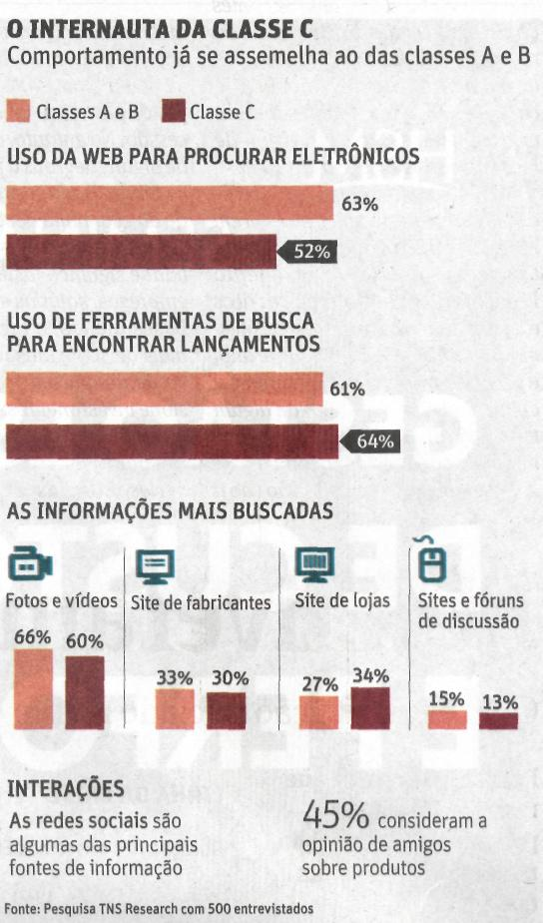

Fonte: Folha de S.Paulo, São Paulo, 21 set. 2010, Mercado, p. B5.

